LỄ BẾ GIẢNG NĂM HỌC 2022-2023 TRƯỜNG THCS VIỆT HƯNG
“Từng cơn gió cứ mãi cuốn trôi đi
Bao buồn vui còn vương dưới sân trường
Bao kỉ niệm yêu thương ngây ngô dại khờ
Đợi chờ ai chìm vào trong tiếng mưa rơi”
Vậy là một năm học khép lại với biết bao cảm xúc dưới mái trường THCS Việt Hưng. Sáng ngày 25/5/2023, trường THCS Việt Hưng đã long trọng tổ chức Lễ bế giảng năm học 2022-2023 trong không khí vui tươi và xúc động. Buổi lễ là dịp thầy và trò nhà trường cùng nhìn lại những thành tích đã đạt được trong một năm học vừa qua, đánh dấu hành trình nỗ lực không ngừng nghỉ, sự tiến bộ đáng tự hào.
Đến dự Lễ bế giảng, nhà trường vinh dự được đón tiếp Đ/c Giáp Thị Thanh Nhàn – Phó chủ tịch UBND phường Việt Hưng, đ/c Hoàng Diệu Linh – Uỷ viên BTV Đoàn phường Việt Hưng, đ/c Lê Thị Thảnh – Trưởng Ban đại diện Cha mẹ học sinh nhà trường cùng đại diện các ông, bà là Trưởng Ban đại diện Cha mẹ học sinh các lớp. Về phía lãnh đạo nhà trường có cô giáo Trịnh Hoàng Hoa - Bí thư Chi bộ - Hiệu trưởng nhà trường, cô giáo Kiều Thị Tâm - Phó Bí thư Chi bộ - Phó Hiệu trưởng nhà trường cùng toàn thể các thầy cô giáo, nhân viên trong Hội đồng Sư phạm và đặc biệt là sự có mặt của toàn thể các em học sinh trường THCS Việt Hưng.
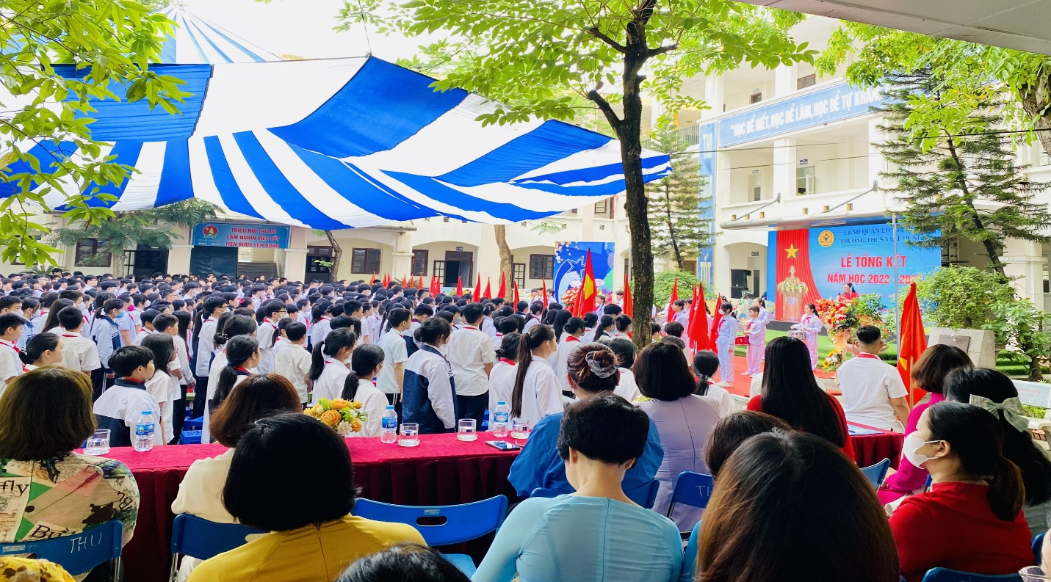
Trong báo cáo tổng kết, cô giáo Trịnh Hoàng Hoa - Bí thư Chi bộ - Hiệu trưởng nhà trường đã nhấn mạnh những thành tích đạt được trong năm qua. Những đánh giá đó là động lực to lớn để thầy và trò nhà trường thực hiện nhiệm vụ của mình tốt hơn trong những năm học tiếp theo.
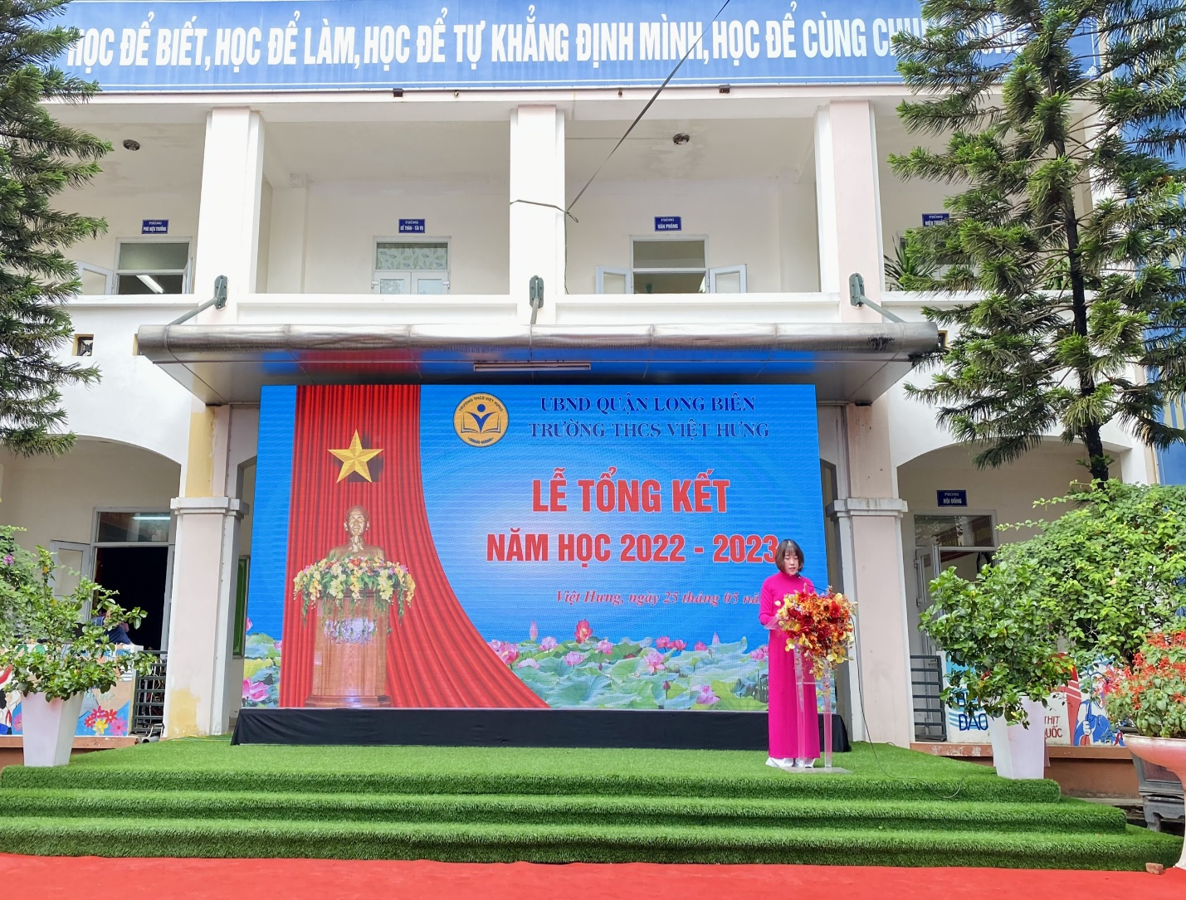
Cô giáo Trịnh Hoàng Hoa - Bí thư Chi bộ - Hiệu trưởng nhà trường đọc báo cáo tổng kết năm học 2022 – 2023
Trong năm học vừa qua, trường THCS Việt Hưng đã có nhiều thành tích đáng tự hào. Để biểu dương, khen thưởng kịp thời các tập thể, cá nhân có thành tích xuất sắc, cô giáo Kiều Thị Tâm – Phó Hiệu trưởng nhà trường đã thay mặt Hội đồng thi đua khen thưởng nhà trường lên đọc quyết định khen thưởng giáo viên và học sinh có thành tích xuất sắc trong năm học 2022-2023.
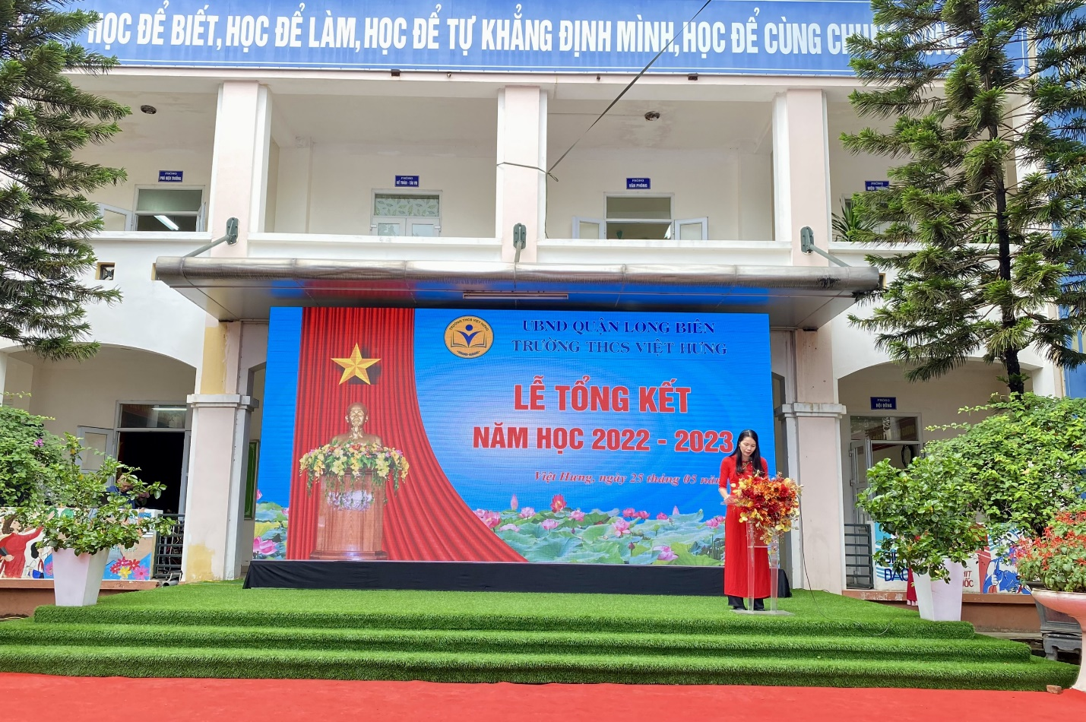
Cô giáo Kiều Thị Tâm – Phó Hiệu trưởng nhà trường đọc quyết định khen thưởng giáo viên và học sinh có thành tích xuất sắc trong năm học 2022 – 2023
Với những phấn đấu nỗ lực cùng sự quan tâm, bảo ban sát sao của các thầy cô giáo, các em học sinh trường THCS Việt Hưng đã cố gắng, phấn đấu không ngừng để đạt nhiều thành tích trong các kì thi Thách thức tư duy thuật toán Bebras; kỳ thi Olympic Toán học toàn cầu GJMAT; kỳ thi Học sinh Giỏi các môn văn hóa cấp THCS năm học 2022 – 2023; Đại hội Thể dục thể thao cấp Quận... Các em đã ghi tên vào bảng vàng thành tích và tiếp nối truyền thống hiếu học của nhà trường. Bên cạnh đó, nhà trường cũng ghi nhận những cố gắng của các tập thể và cá nhân tiêu biểu đạt thành tích cao trong năm học vừa qua.

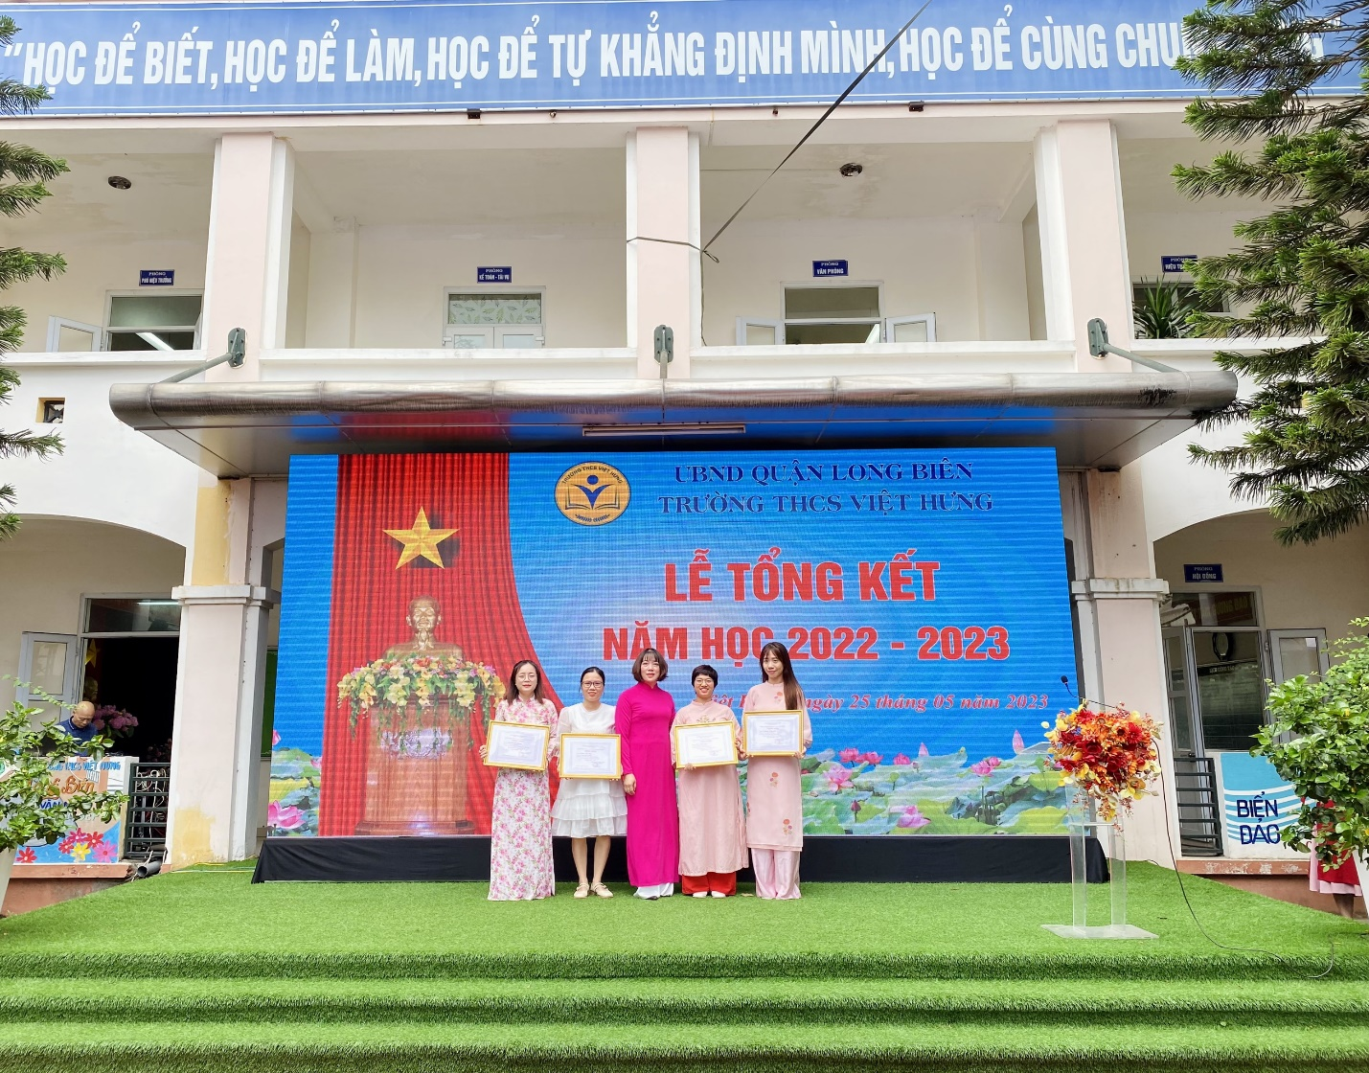
Các cô giáo có thành tích trong kì thi giáo viên dạy giỏi cấp Quận
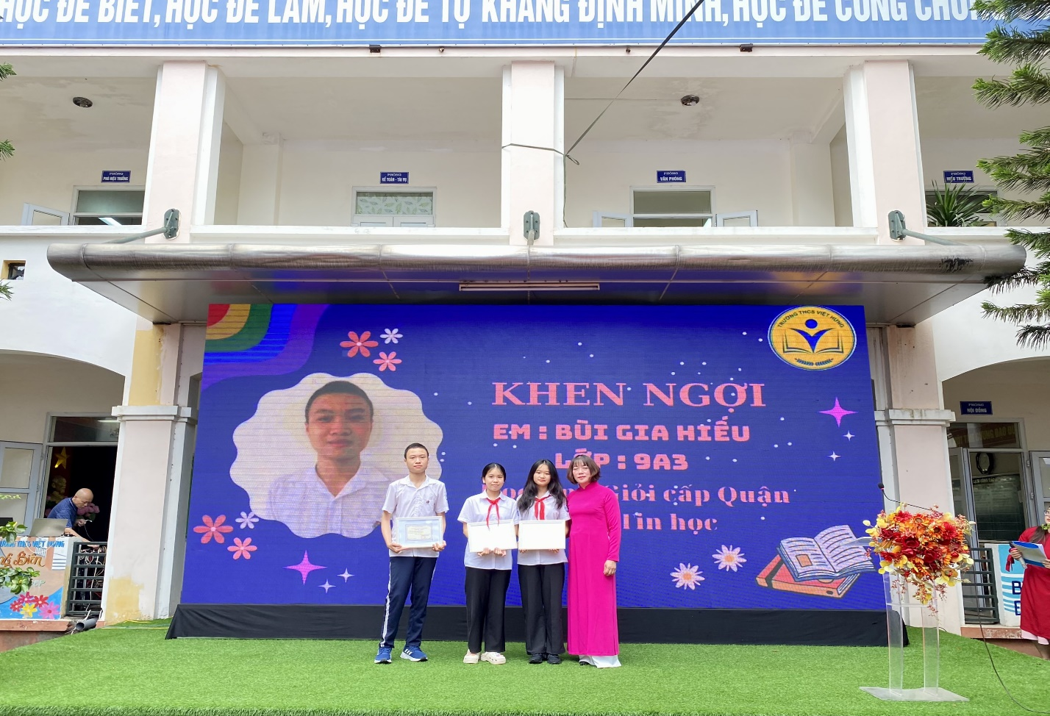
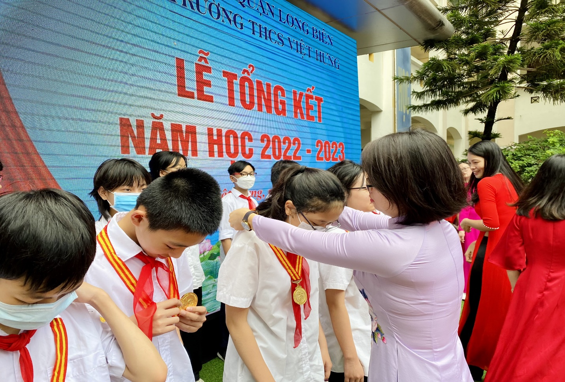
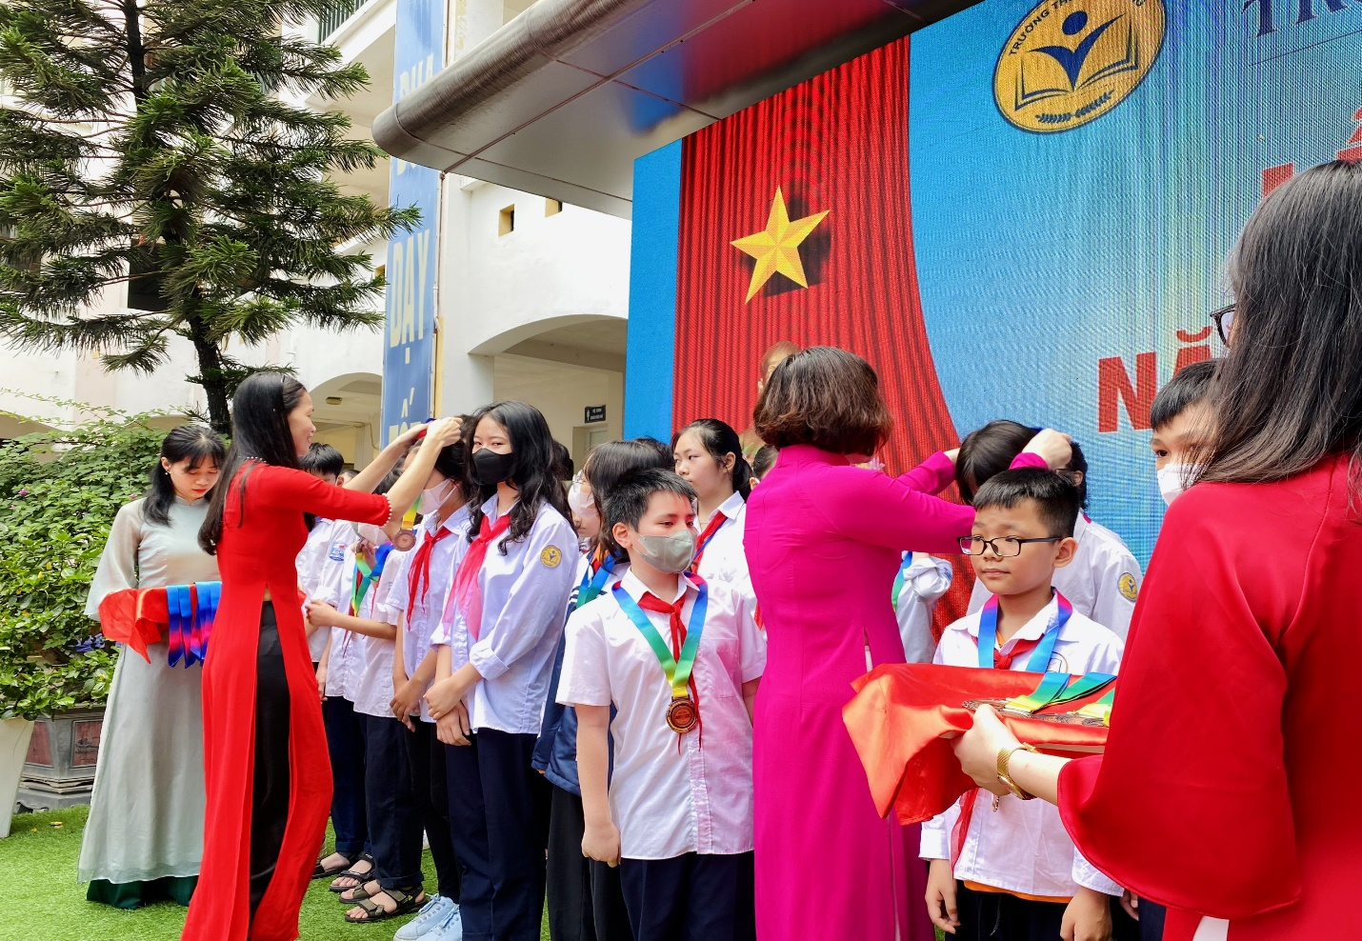
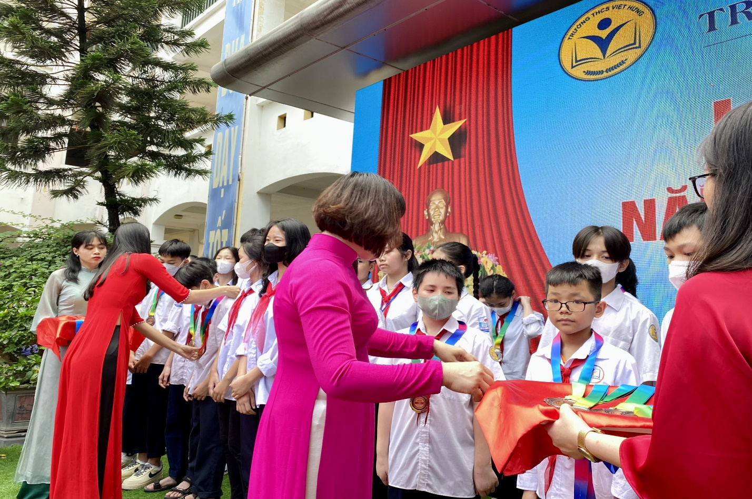
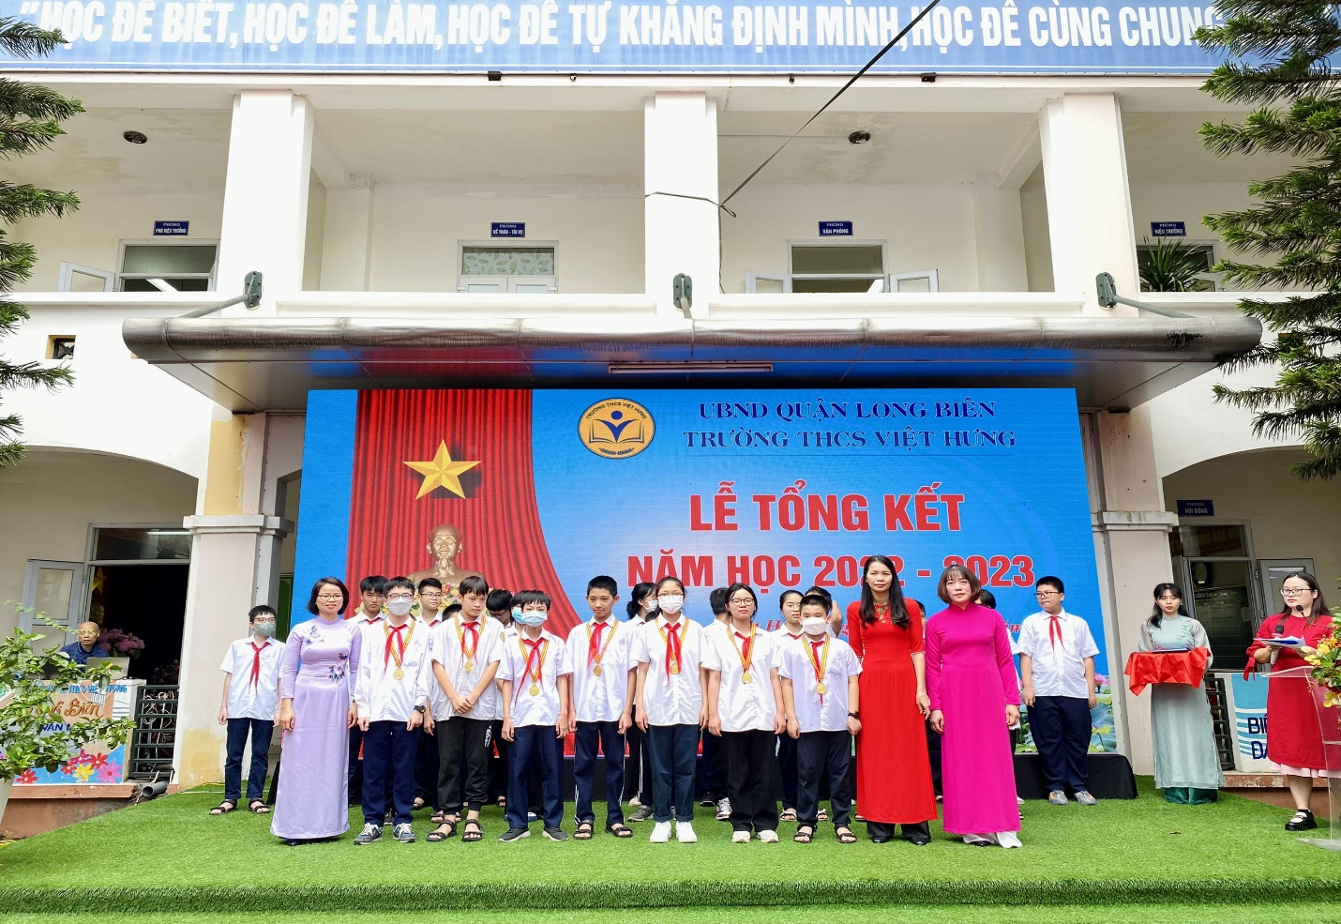
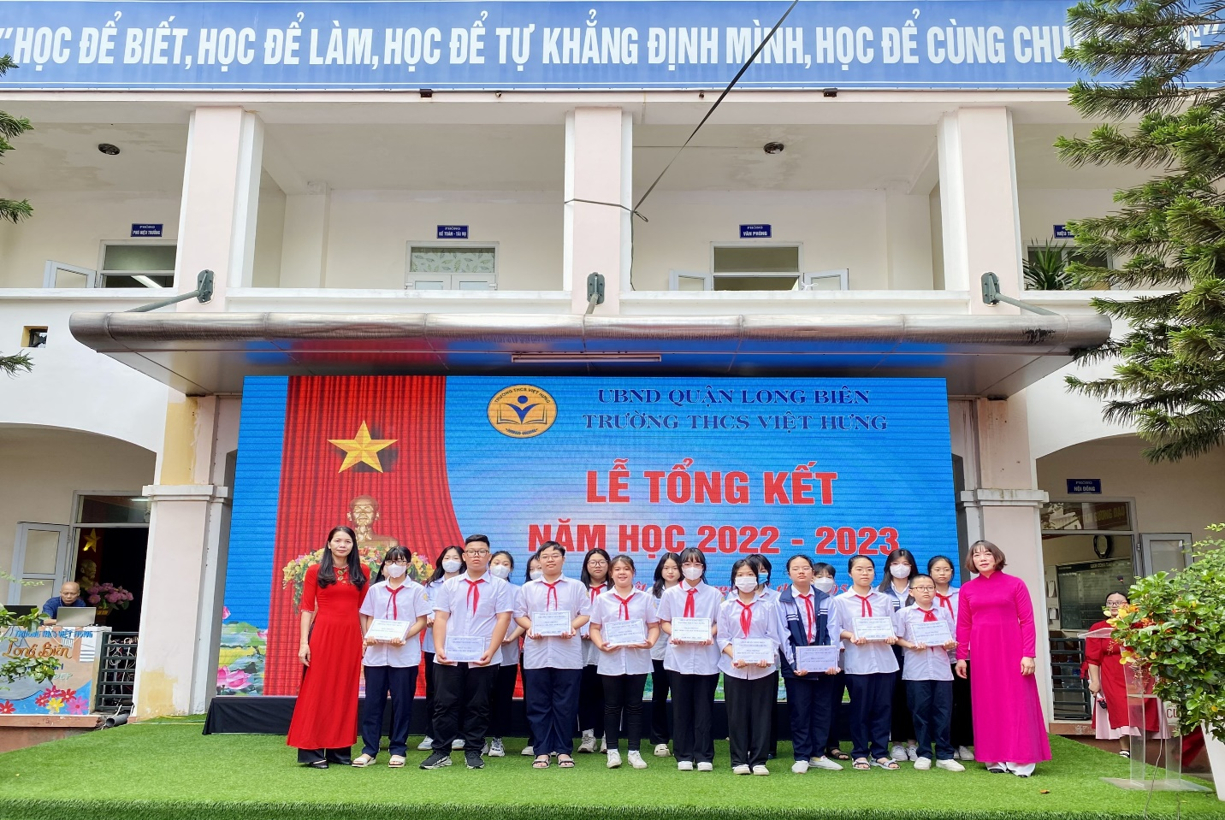
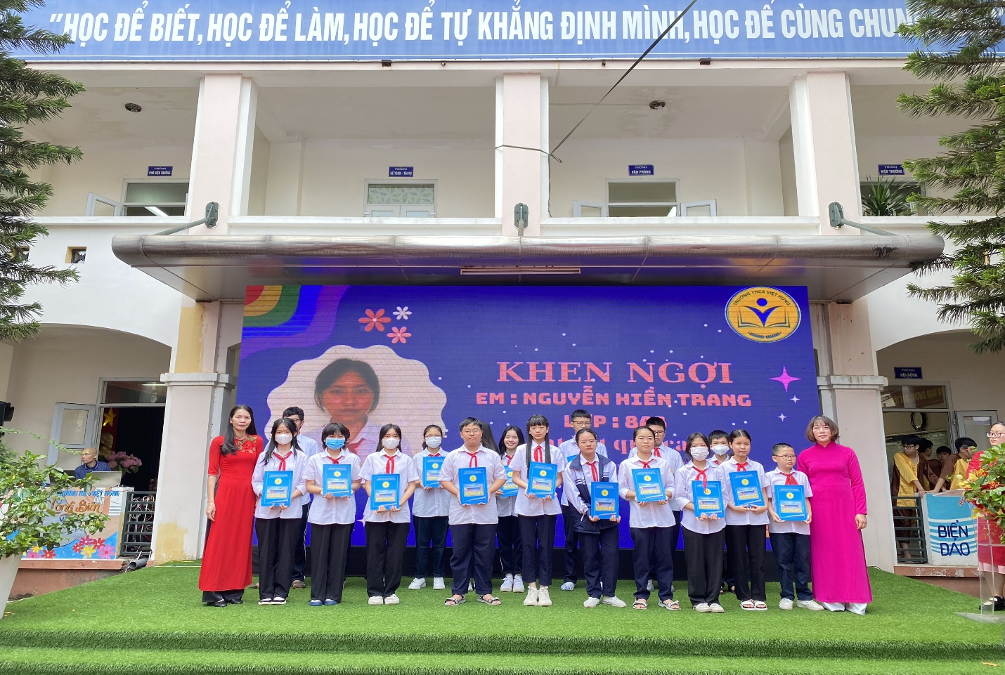
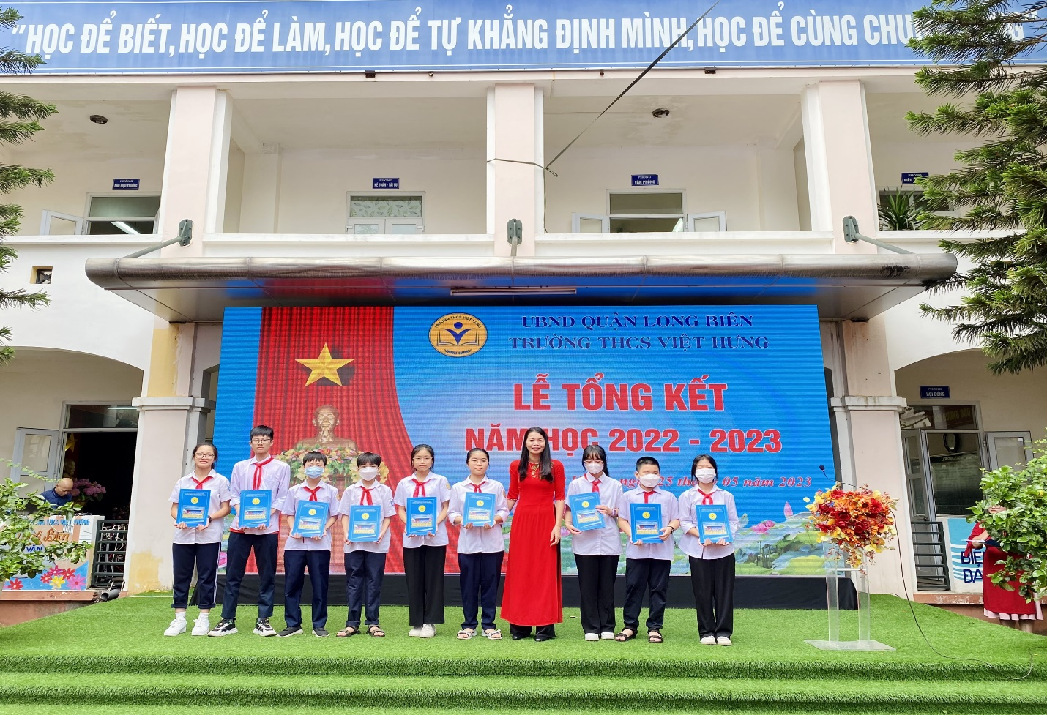
Buổi lễ khép lại với những tiết mục văn nghệ đặc sắc thay cho lời cảm ơn đến các thầy cô giáo, các bậc phụ huynh đã đồng hành cùng các con trong suốt năm học vừa qua.
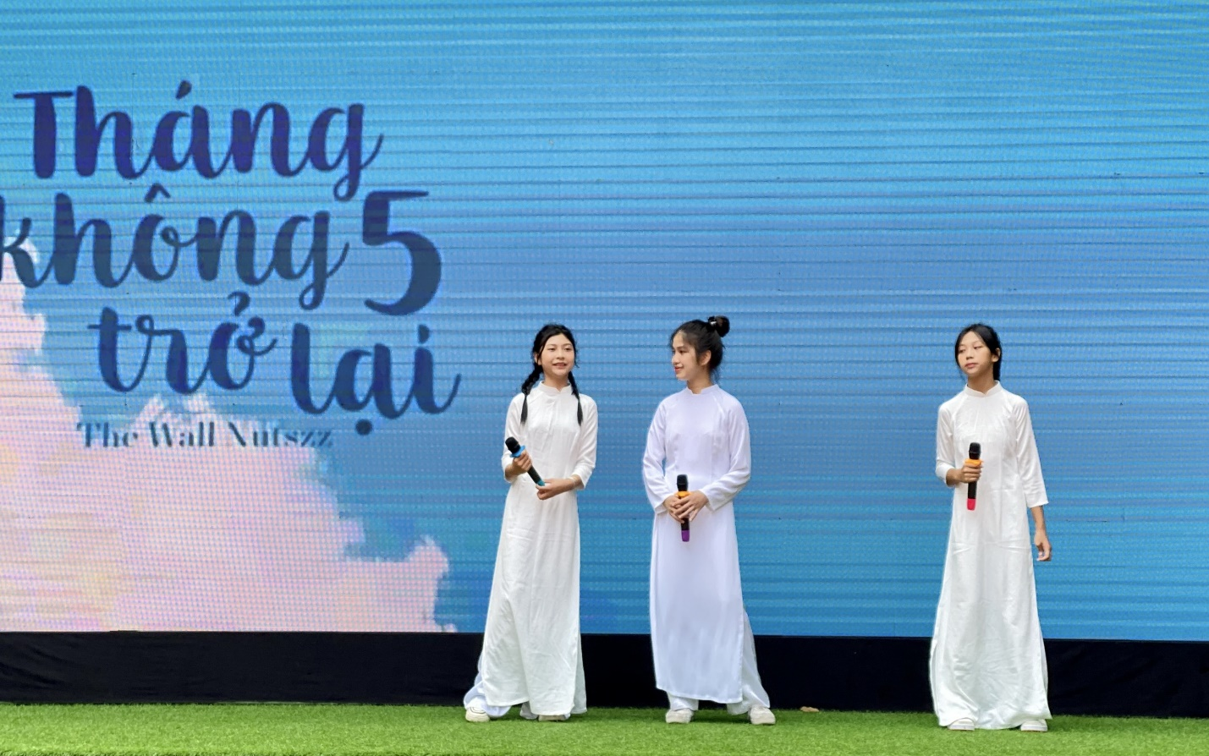
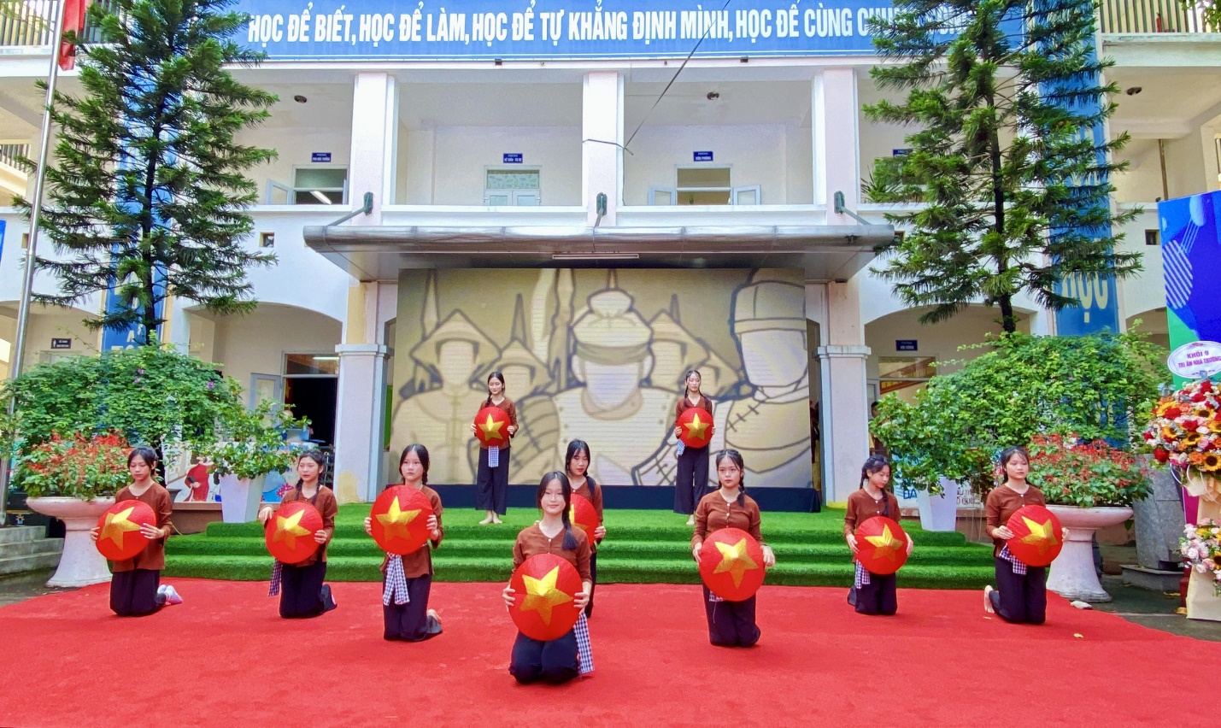
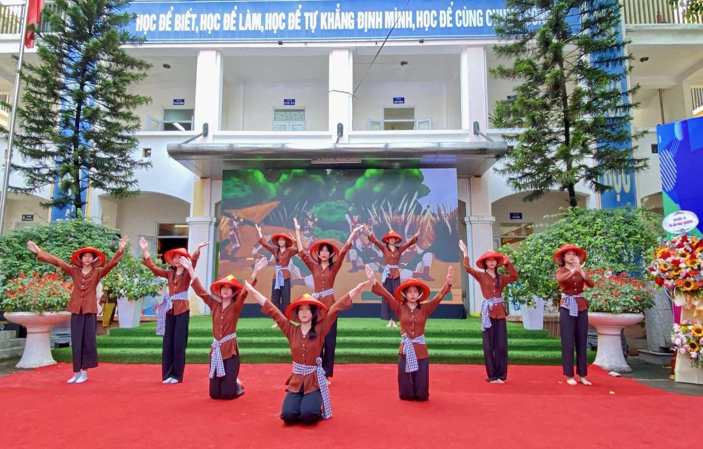
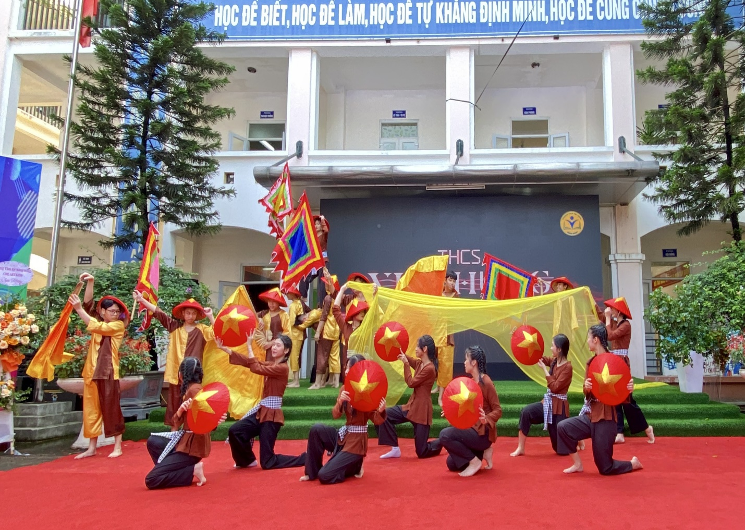
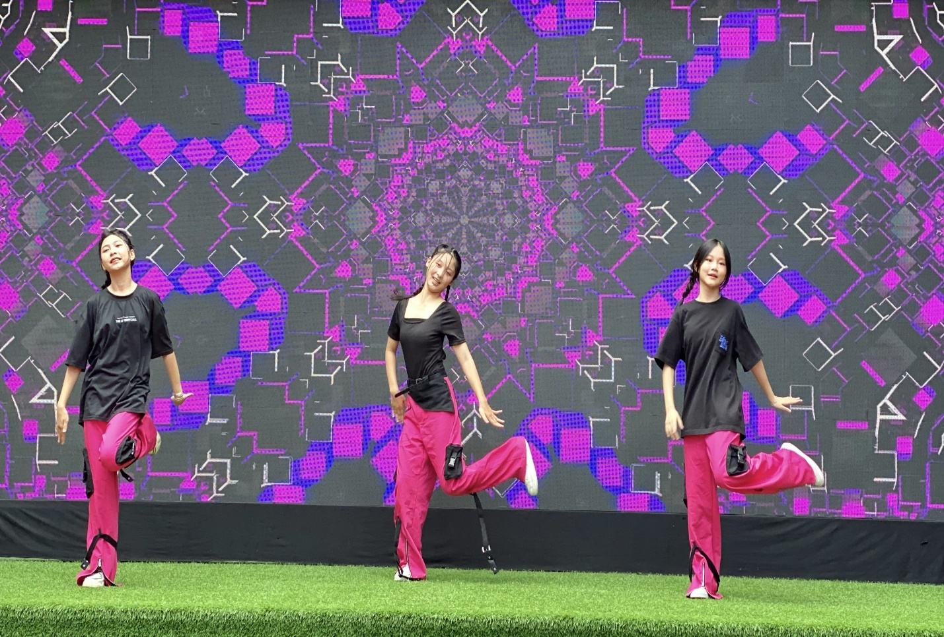
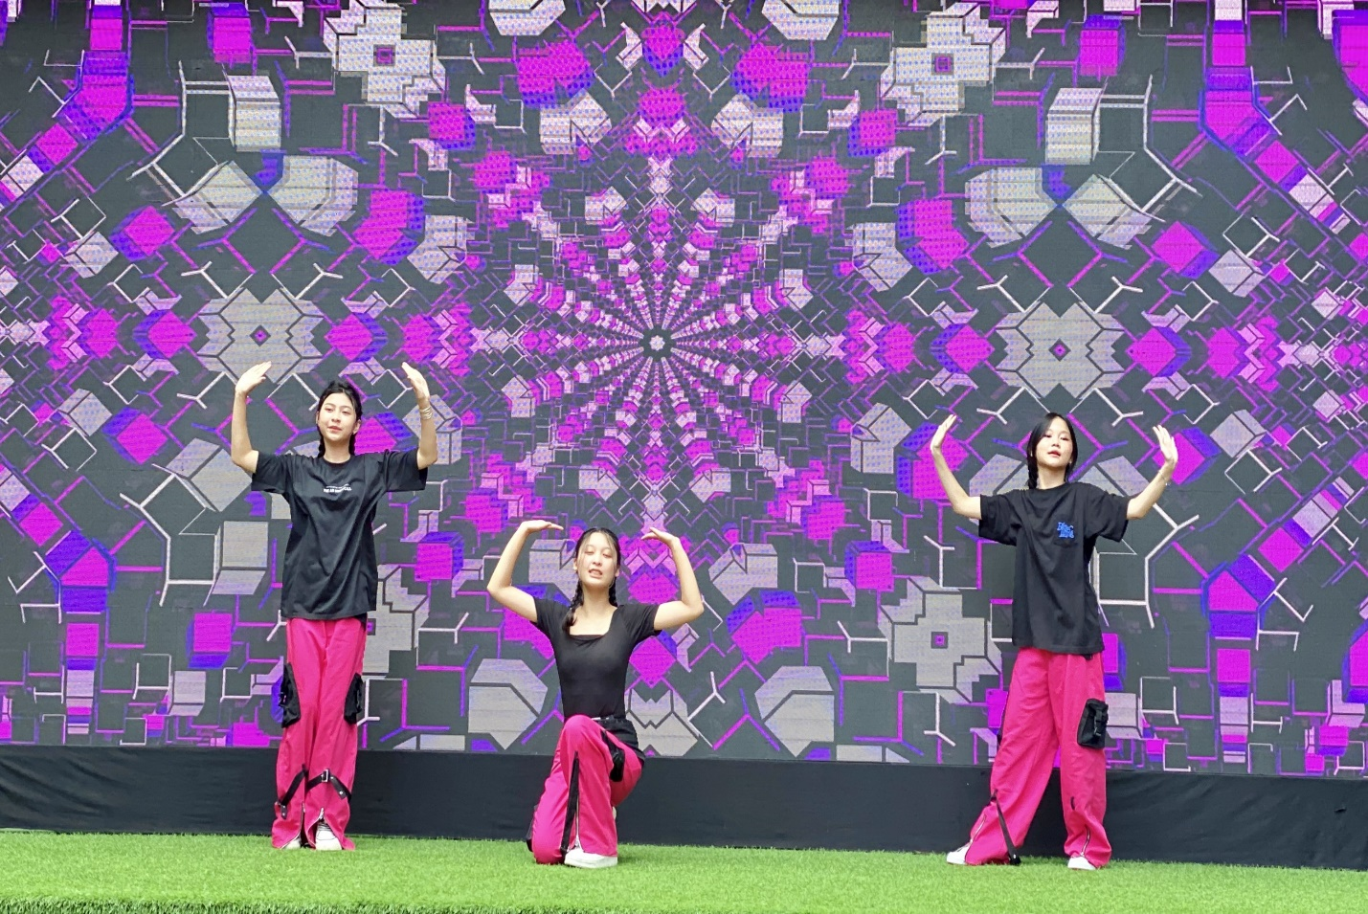

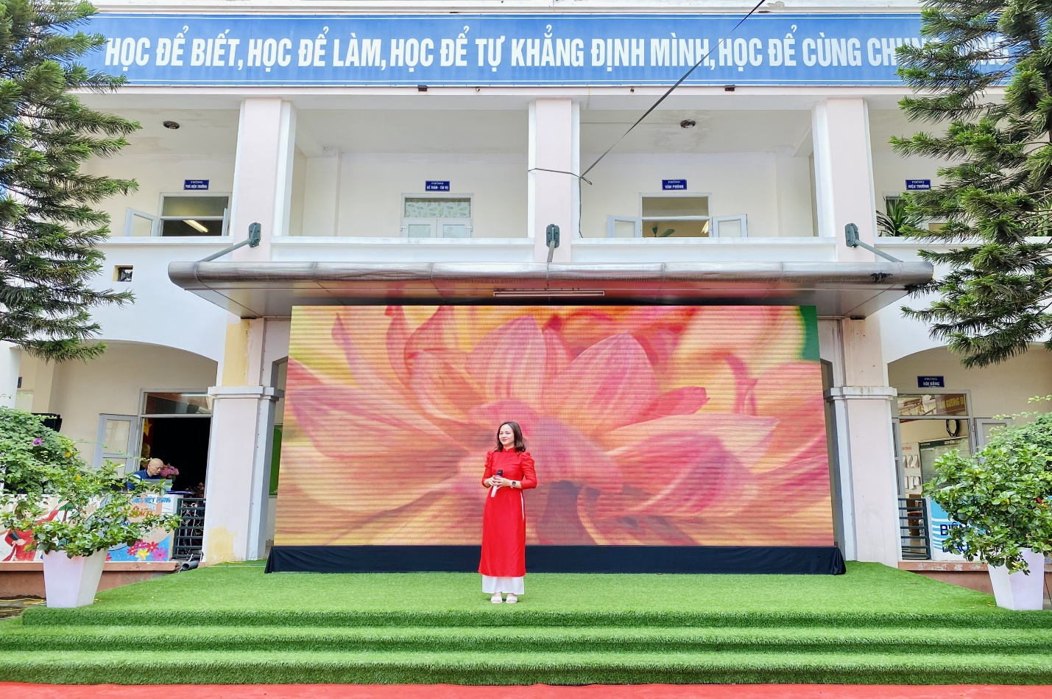
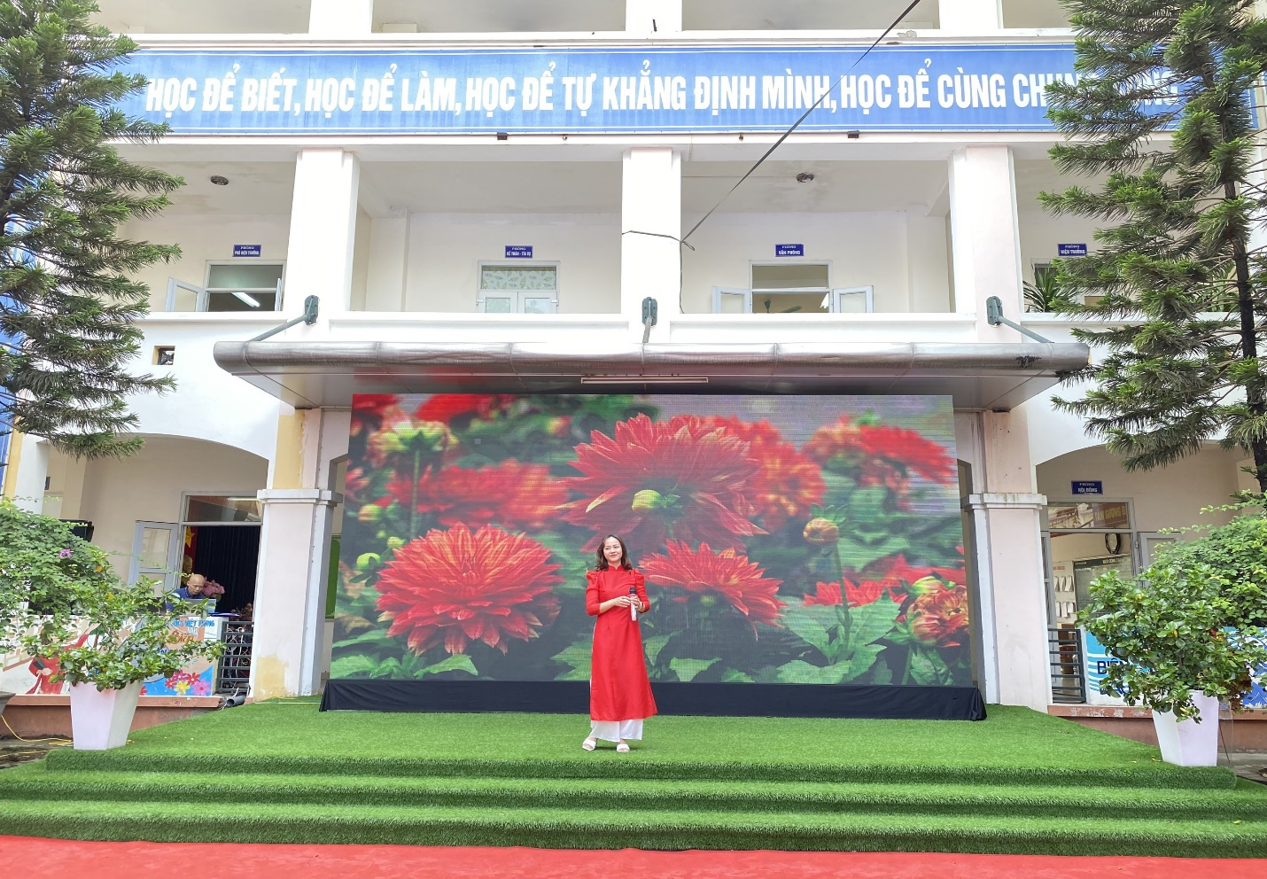
Một mùa hè nữa lại về, tạm biệt các em học sinh khối 9. Chúc các em luôn tự tin và đạt kết quả tốt trong kì thi vào lớp 10 sắp tới. Chúc các em học sinh khối 6,7,8 đón một mùa hè thật vui vẻ và ý nghĩa. Và dù ở đâu các em hãy nhớ rằng mái trường THCS Việt Hưng sẽ mãi là ngôi nhà ấm áp chờ đón bước chân trở về của các em. Mong các em sẽ giữ mãi trong trái tim những kỉ niệm tuyệt đẹp của tuổi học trò đầy hồn nhiên này.
Trường THCS Việt Hưng trân trọng cảm ơn sự tin tưởng, đồng hành và ủng hộ của các bậc phụ huynh trong suốt những năm học vừa qua. Chúc các thầy cô, cán bộ, giáo viên, nhân viên, các bậc phụ huynh luôn mạnh khỏe, hạnh phúc và thành công

